РЕСПУБЛИКА ДАГЕСТАН
МУНИЦИПАЛЬНОЕ ОБРАЗОВАНИЕ
«АКУШИНСКИЙ РАЙОН»
МУНИЦИПАЛЬНОЕ КАЗЕННОЕ
ОБЩЕОБРАЗОВАТЕЛЬНОЕ УЧРЕЖДЕНИЕ
«ЧИНИМАХИНСКАЯ ООШ»

368291 с. Чини maghomiedova.saida84@mail.ru тел. 8-938-986-41-01

«11 февраль 2020 г. № 12

Информация
проведении мероприятий, посвященных Всероссийской акции «Урок цифры» по теме «Персональные помощники».

В МКОУ «Чинимахинская ООШ» пионервожатой Алиевой З.А. и учителем информатики с 4 по 10 февраля были проведены мероприятия, посвященные Всероссийской акции «Урок цифры» по теме «Персональные помощники».

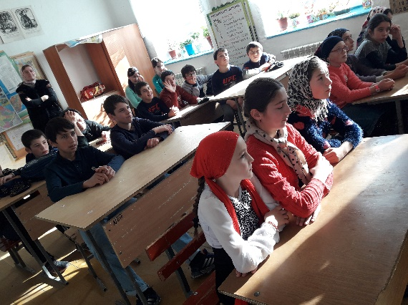
Главная идея урока состояла в том, чтоб рассказать подрастающему поколению, что информационные технологии – это не только развлечения, но и интересная и перспективная сфера, в которой можно найти свою будущую работу. Показали это на примере персонального голосового помощника Алисы.
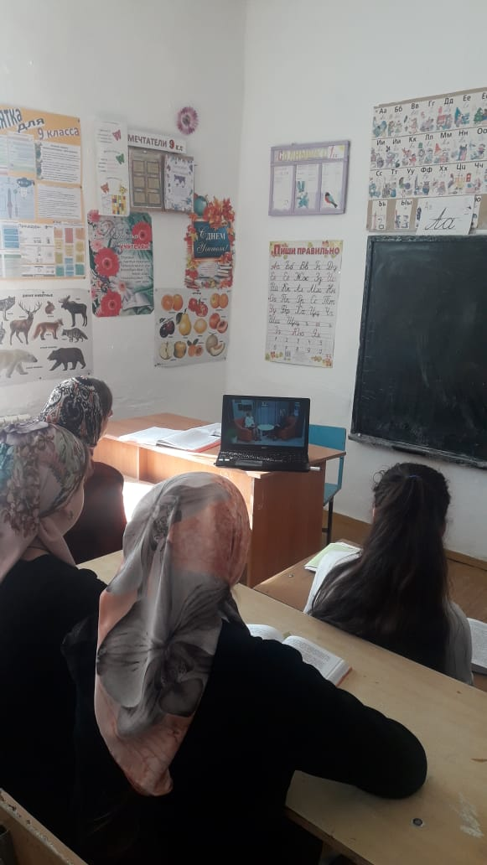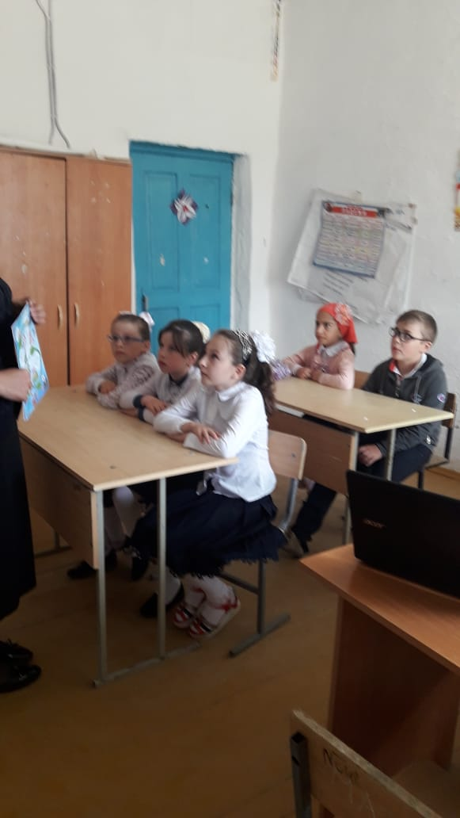
Ученики узнали, что такое персональные помощники и какие технологии лежат в основе этой разработки. Какие функции есть у персональных помощников. Как можно использовать персонального помощника каждый день. Как именно работает персональный помощник: от этапа запроса пользователя и распознания его речи до выдачи ответа.
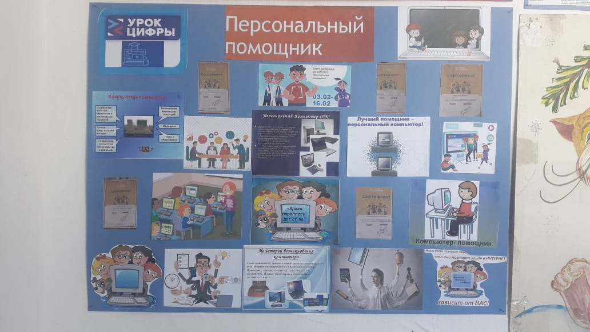
После теории перешли к практике – при помощи онлайн-тренажера, который используется в работе голосовых ассистентов, используя элементы программирования, попробовали создать чат-боты. Ребята успешно справились с заданием, получили сертификат участника всероссийской образовательной акции.
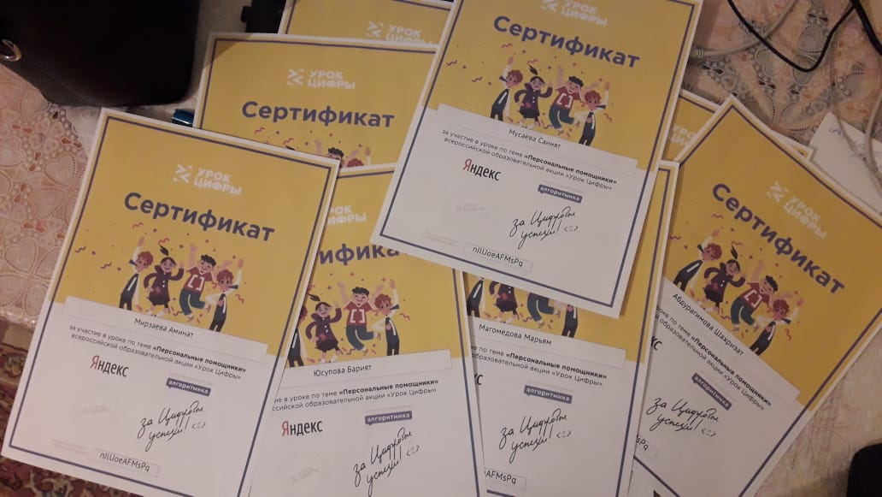

Директор МКОУ «Чинимахинская ООШ» __________ С.М.Магомедова

